Спеціалізована школа №24 з поглибленим вивченням
російської мови та літератури

Презентація досвіду
Вчителя англійської мови
на тему:

«Використання IT технологій
у процесі навчання»

Розробила:
вчитель-спеціаліст
Мурзіна Ольга Анатоліївна

Київ-2014

З розвитком сучасних технологій комп'ютер стає засобом навчання, здатним наочно представляти різну інформацію. Нові інформаційні технології впливають на всі компоненти системи навчання: цілі, зміст, методи і організаційні форми навчання, засоби навчання, що дозволяє вирішувати складні і актуальні завдання педагогіки, а саме: розвиток інтелектуального, творчого потенціалу, аналітичного мислення та самостійності людини. Великі можливості містяться у використанні комп'ютерів під час навчання англійської мови.
У наш час застосування інтерактивних засобів навчання міцно увійшло в школи. Це не тільки сучасні технічні засоби, але і нові форми і методи викладання, новий підхід до процесу навчання. Застосування в освіті комп'ютерів і інформаційних технологій робить істотний вплив на зміст, методи і організацію навчального процесу з різних дисциплін. З розвитком сучасних технологій комп'ютер стає засобом навчання, здатним наочно представляти різну інформацію. Нові інформаційні технології впливають на всі компоненти системи навчання: цілі, зміст, методи і організаційні форми навчання, засоби навчання, що дозволяє вирішувати складні і актуальні завдання педагогіки, а саме: розвиток інтелектуального, творчого потенціалу, аналітичного мислення та самостійності людини. Швидкий розвиток комп'ютерної техніки та розширення її функціональних можливостей дозволяє широко використовувати комп'ютери на всіх етапах навчального процесу. Великі можливості містяться у використанні комп'ютерів під час навчання англійської мови.
Стосовно комп'ютерного навчання, принцип наочності, званий також "інтерактивною наочністю" відіграє дуже важливу роль. Якщо в традиційному розумінні наочність це, перш за все ілюстративний компонент, забезпечення потреби учня побачити в будь-якій формі предмет або явище, то в комп'ютерному навчанні наочність дозволяє побачити те, що не завжди можливо в реальному житті навіть за допомогою самих чутливих і точних приладів. Не слід випускати з уваги, що комп'ютер дозволяє учню не тільки читати, але й слухати, дивитися відео, а також активно впливати на те, що відбувається за допомогою натискання різних клавіш або управління мишею.
Комп'ютерні навчальні системи також називають інтерактивними (діалоговими) - це форма спілкування, характерними особливостями якої є змішана людино-машинна ініціатива, передбачення намірів користувача і можливість співпраці з системою. Традиційні уроки по природі своїй є пасивною формою навчання. Оскільки співвідношення між кількістю учнів і кількістю викладачів може бути досить великим, у викладача мало можливостей взаємодіяти з кожним учнем і учень боязкий і сором'язливий найчастіше залишається без уваги. Навчання за допомогою комп'ютерів, навпаки, передбачає обов'язкову взаємодію кожного учня з системою з метою засвоєння уроку: це робиться натисканням клавіш для переходу до іншого вікна, за допомогою відповідей на питання і т. п.
Ефективне подання уроків на екрані є одним з центральних питань комп'ютерного навчання. Існують тести з альтернативним вибором відповідей по пройдених тем курсу англійської мови з малюнками, графіками і автоматичним вибором балів за правильні відповіді по даному тесту. Слід зазначити, що застосування комп'ютерних програм-тренажерів помітно підвищує інтерес до предмета. Крім цього розвивається навик до самооцінки - з комп'ютером сперечатися за оцінку марно.
Не можна не згадати і про те, що заняття на комп'ютері є відмінним стимулом для розвитку пам'яті дитини, оптимізації та прискорення мислення. Адже в комп'ютерних іграх необхідно запам'ятовувати рівні, імена героїв, орієнтуватися по карті і швидко приймати рішення. Дитина не тільки добре запам'ятовує, а й запам'ятовує осмислено і надовго. Комп'ютер розвиває довільну пам'ять і увагу, формують пізнавальну мотивацію.
В останні роки, з'явилася велика кількість навчальних програм з іноземних мов. Вони не тільки дозволяють читати текст зі всілякими прикладами, але і дозволять інтегрувати в собі такий класичний метод, як аудіювання. Більш того, учень при цьому не скутий темпом класу і вчителя, а може сам в інтерактивному режимі прослухати необхідний фрагмент тексту довільну кількість разів. Деякі з подібних програм дозволяють навіть контролювати вимову учня.
Як висновок необхідно зауважити, що я на практиці використовую всі допоміжні інноваційні засоби, які пропонує нам сучасна наука, в тому числі- використанні інтерактивної дошки для візуалізації матеріалу, що вивчається, використання онлайн-словників, що зараз дають можливість краще дослідити всі нюанси іноземної мови і т. і. Протягом року, було проведено серію уроків, де учнями були зроблені презентації , де вони мали змогу за допомогою інтерактивної дошки представити зібрану інформацію на слайдах, що дає змогу в цікавому режимі вивчати мову і отримувати досвід публічних виступів на англійській мові, що дуже безцінні вміння в наш час.
Найбільший інтерес такі уроки викликають у 10-му і у 4-му класах.
Успіхом користувалась тема «FOOD & MEALS», де десятикласники змогли не тільки розширити свій словарний запас, а й вивчити багато цікавого про американську и британську кухню, знайти рецепти нових страв, знайти інформацію про переваги корисної їжі і їжі швидкого приготування.

А з учнями п’ятих класів була проведена лекція-екскурс, “Travelling through Ukraine”. За допомогою інтерактивною дошки було легко візуалізовувати визначні місця, що вивчалися.

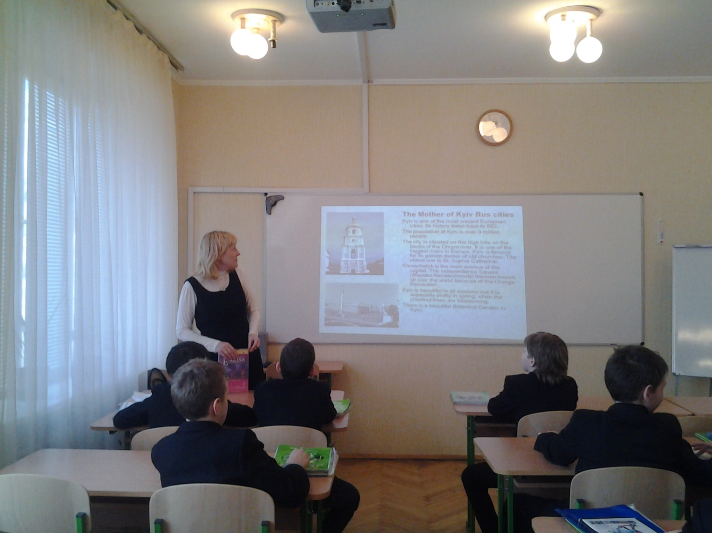
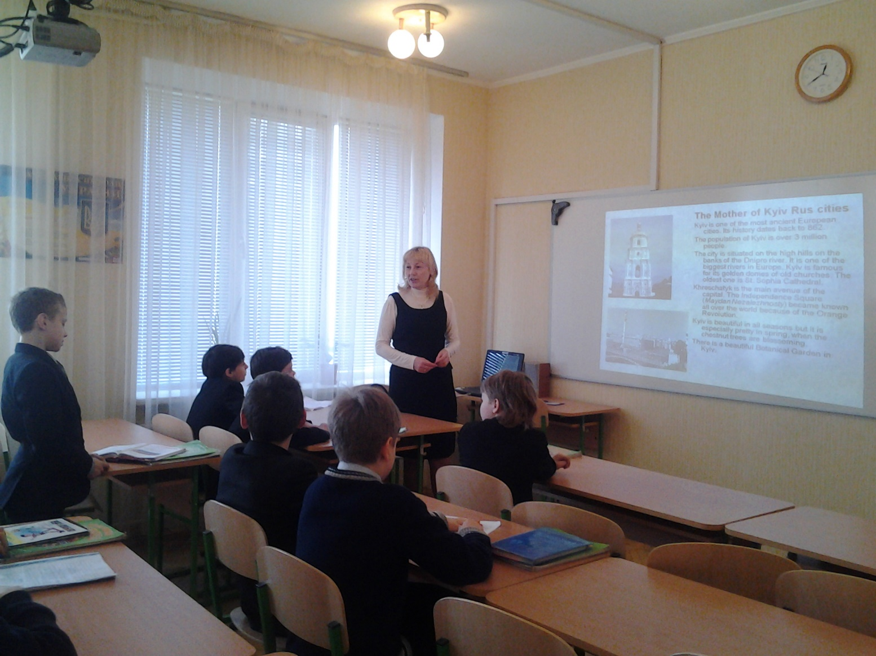
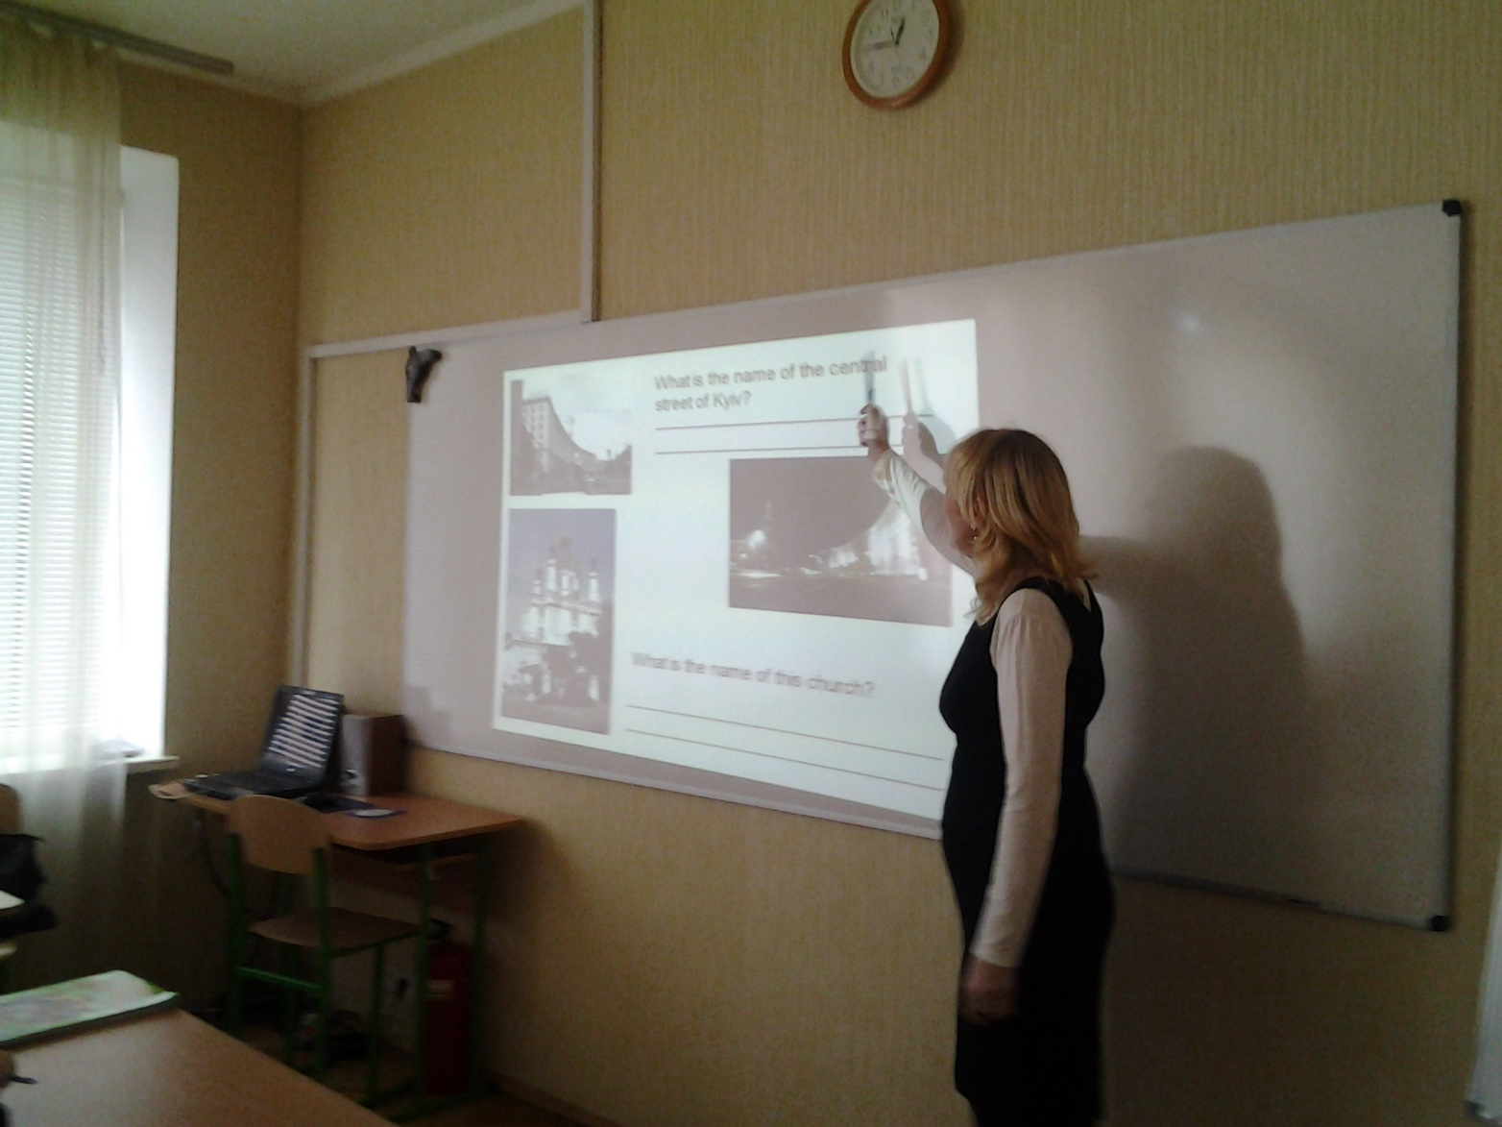
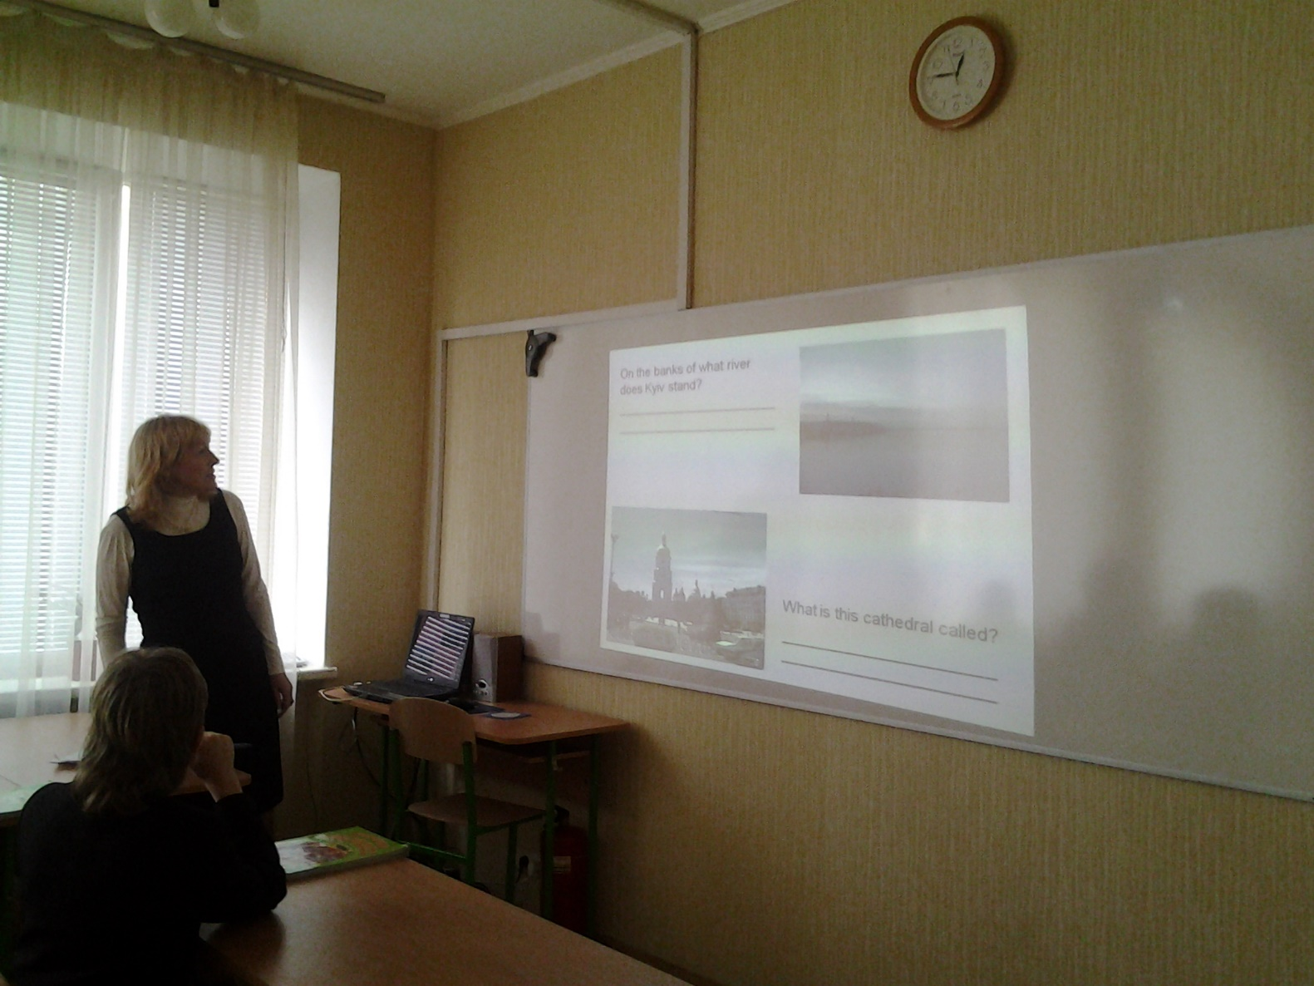
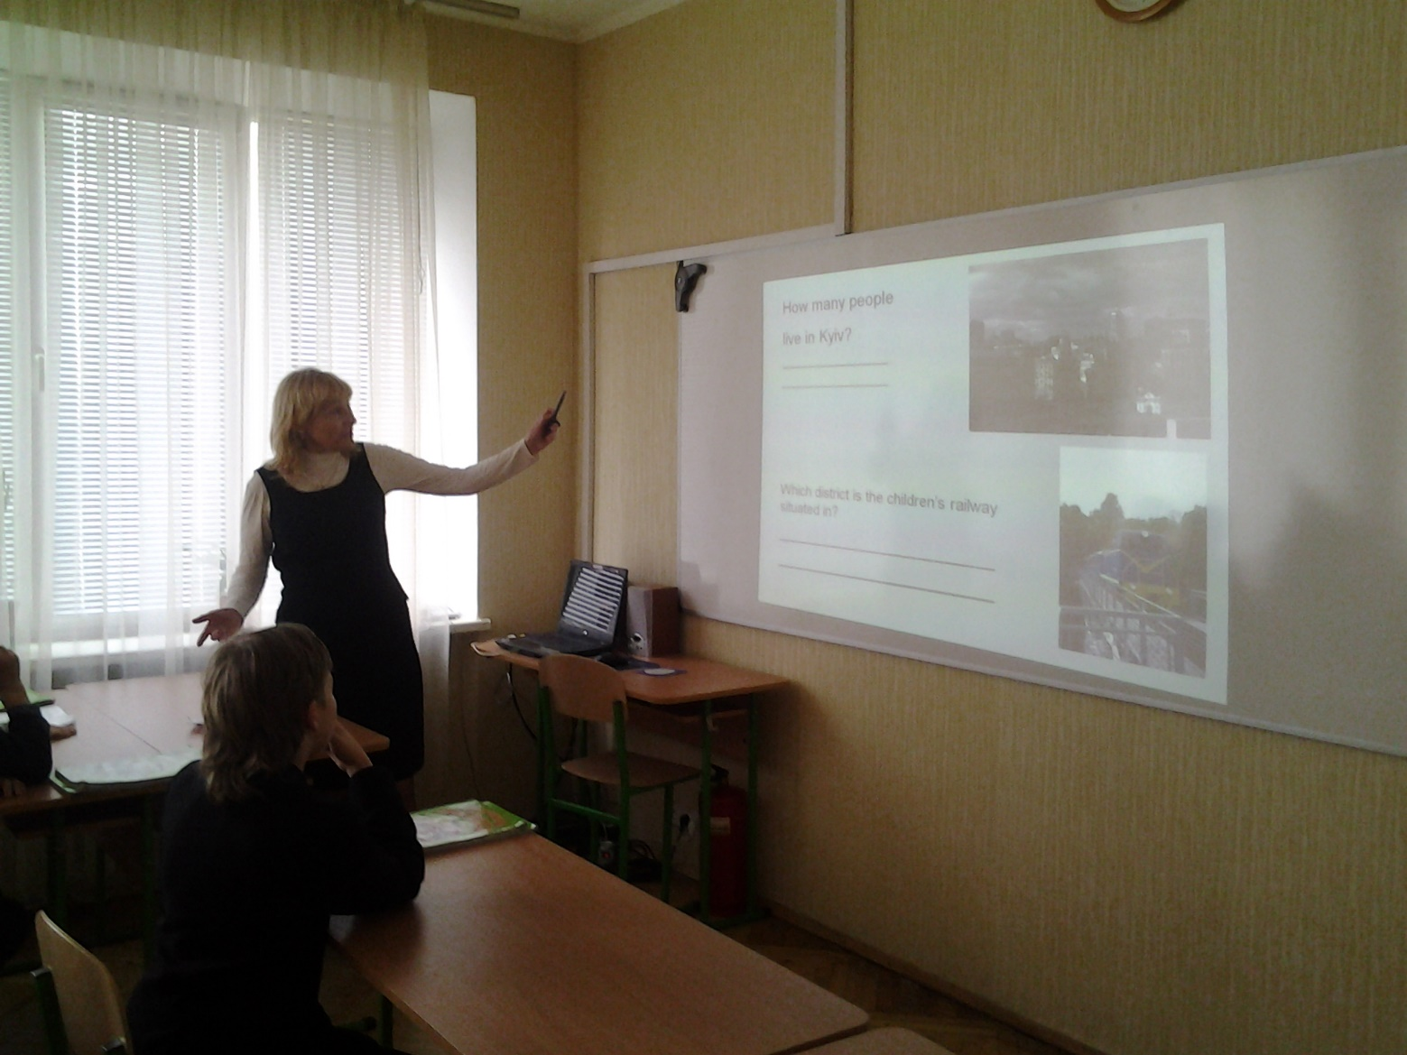
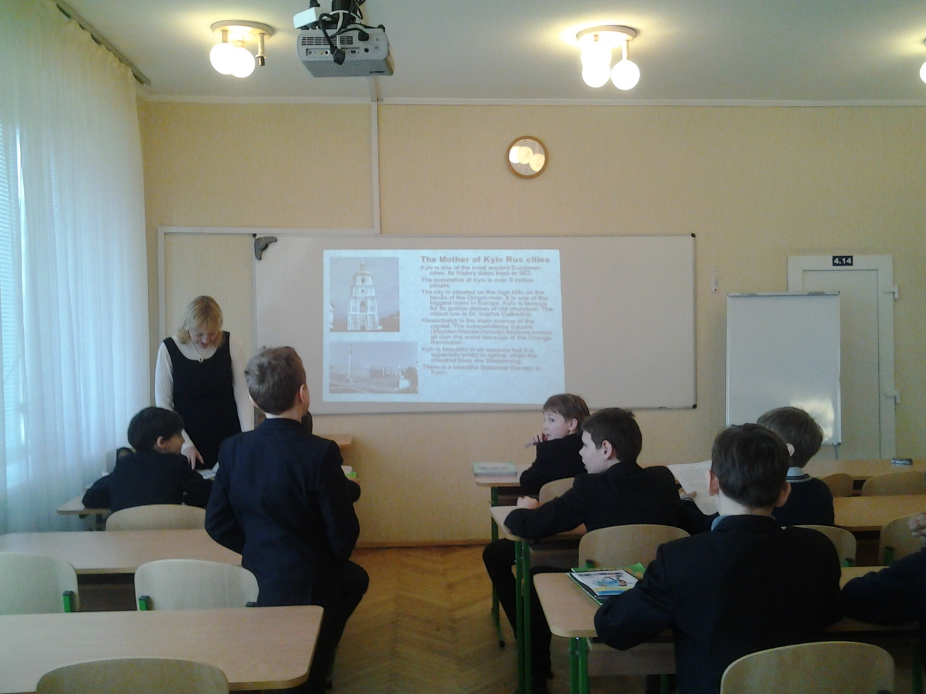

В четвертому класі була проведена фонетична зарядка при використанні інтерактивної дошки. Учні виконували вправи під звуки музики і звіряючись з інформацією, що висвітлюється на дошці.
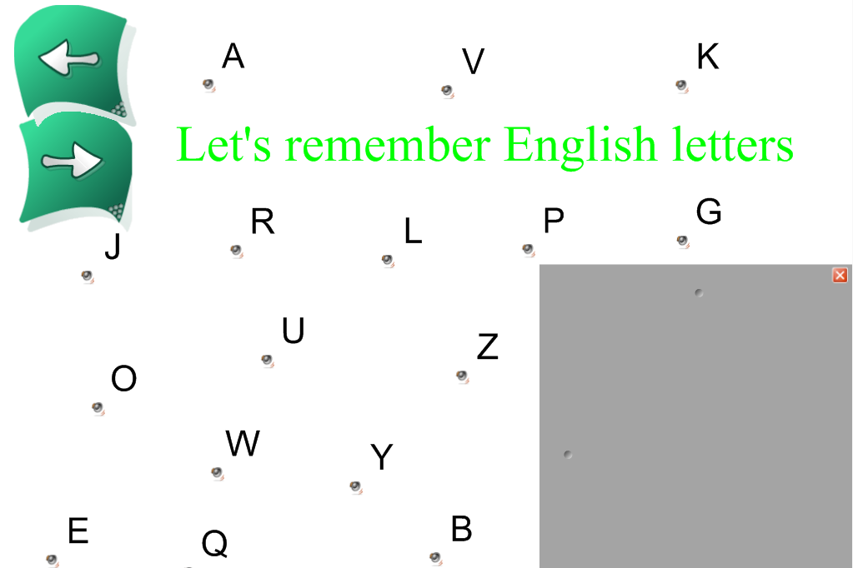
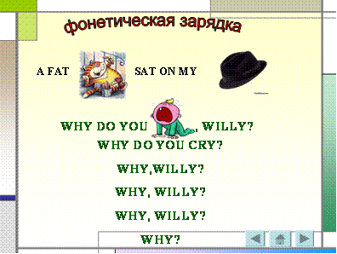
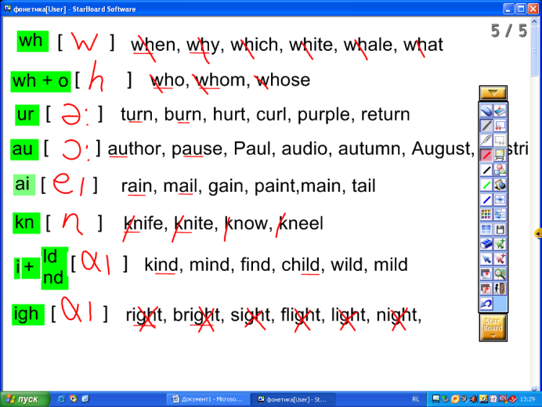

Вивчення англійської мови за допомогою комп'ютерних програм викликає величезний інтерес в учнів школи. Учнів приваблює цей вид роботи. На уроці діти активні. Кожен учень, навіть слабкий, проявляє свої вміння та здібності.

